1. **RAPPEL DU COUR DE SI**

1. Aperçu général de la méthode Nous proposons de construire dans un premier temps le diagramme représentant le schéma en cours d'élaboration (étapes 1 et 2), puis de transcrire ce diagramme en schéma (étape 3) en apportant les précisions supplémentaires sur les éléments qui ne sont pas représentés graphiquement (définitions libres de la sémantique des TE, TA et attributs, définition des domaines des attributs simples, contraintes d'intégrité, ...).

1.1. Construction progressive du diagramme entité association Le concepteur étudie l'existant et les besoins de l'entreprise en recensant les fiches, formulaires, bordereaux, utilisés jusqu'à présent dans l'entreprise et en interviewant les personnes de l’entreprise sur les informations qu'elles utilisent et dont elles aimeraient disposer. Le concepteur établit ainsi progressivement la liste des types d'entités, sous-types, types d'association, attributs, règles d'intégrité et de gestion (règles décrivant les traitements dans cette entreprise). Le diagramme entité association est ainsi construit progressivement, en précisant pour chaque type sa définition.

Règles de modélisation suivantes : Règle de représentation par un type d’entité : est représenté par un TE tous ensemble d'objets similaires qui a un intérêt en soi pour au moins un traitement de l'application.

Règle de représentation par un type d’association : est représenté par un TA tout ensemble de liens similaires et de même sémantique, d'intérêt pour l'application, entre deux ou plusieurs objets représentés par des entités.

Règle de représentation par un attribut : est représenté par un attribut toute information intéressante qui participe à la description d'un objet ou d'un lien et qui ne fait l'objet de traitement qu'en tant que partie de cet objet ou lien.

1.2. Vérification du diagramme entité association Une fois le diagramme entité association établi, plusieurs types de vérification sont effectués : • vérification "syntaxique » : il s'agit de vérifier que les règles du modèle entité association sont respectées. • par jeu d'essai: le concepteur vérifie grâce à une mini base de données que le diagramme permet effectivement de stocker les informations nécessaires à l'entreprise; • complétude par rapport aux traitements: le concepteur vérifie que le diagramme contient tous les types d'information nécessaires à l'exécution des traitements prévus; • par les utilisateurs: le concepteur présente le diagramme accompagné des définitions aux personnes qui utiliseront la base de données et vérifie que les informations contenues correspondent bien aux besoins.

NB : Chaque oubli, erreur, modification, …, détecté lors des vérifications entraîne une mise à jour du diagramme et relance les différentes phases de vérification.

1.3. Définition du schéma entité association Une fois le diagramme entité association établi et vérifié, le schéma textuel détaillé est défini et validé.

2. Notion de dépendance La dépendance entre données ou entre types d'entité, qui utile pour certaines règles de vérification.

Définition : étant donné un attribut, ou un ensemble d'attributs, A, d'un TE (ou TA), et B un attribut du même TE (ou TA), il y a dépendance A vers B, notée Α −−> B, si dans la population du TE (ou TA) toutes les occurrences qui ont même valeur pour A ont toujours même valeur pour B. On dit aussi que B dépend d’A, ou qu’A déterminé B. A est dit la source de la dépendance, dont B est la cible. Exemple sur la table Etudiant : page 3 chapitre 3

3. Règles de vérification d'un diagramme entité association La connaissance des dépendances permet de vérifier si le schéma élaboré traduit correctement la réalité de l'entreprise à décrire. Par ailleurs, d'autres règles permettent de corriger ou de valider un schéma. 3.1. Validation des attributs d'un TE ou TA Règle 1 pour les attributs directs (ou attributs de niveau 1) : Dans un TE (ou TA) valide, tout attribut direct (simple ou complexe) dépend uniquement de chaque identifiant entier du TE (TA). 3.2. Validation des attributs d'un TA Règle 3 pour les attributs des TA : Les attributs du premier niveau d'un TA dépendent d'au moins tous les Tes qui font partie d’au moins un identifiant du TA. Dans un TA sans dépendance entre les Tes liés, les attributs du premier niveau dépendent d'au moins tous les Tes liés par ce TA. 3.3. Validation d'un TA (abrité) Règle 4 : Soit un TA bien construit, liant les TE E1, E2, ..., En ; s'il existe une dépendance : (E1, ..., E i) −−> E i+1, alors il existe la dépendance : (E1, ..., E i) −−> (E i+1, ..., En).

3.4. Elimination des TA redondants Un TA est redondant si les associations correspondantes peuvent être établies sans ambiguïté par composition des associations d'autres TA.

1. **LES PHASE DE LA METHODE MERISE**

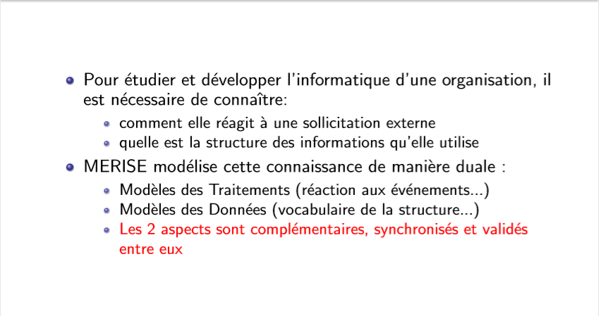

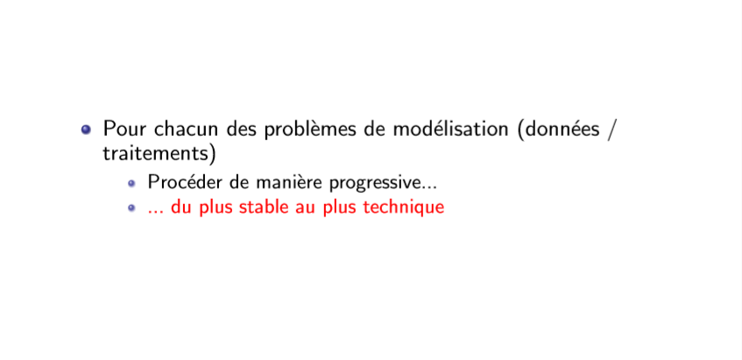

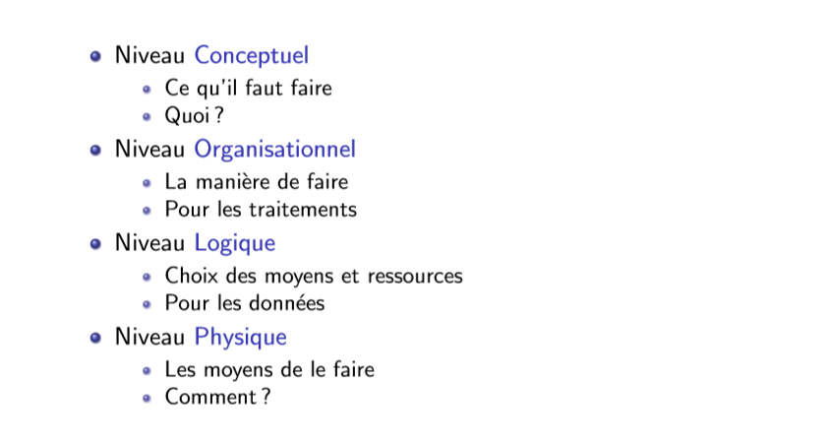

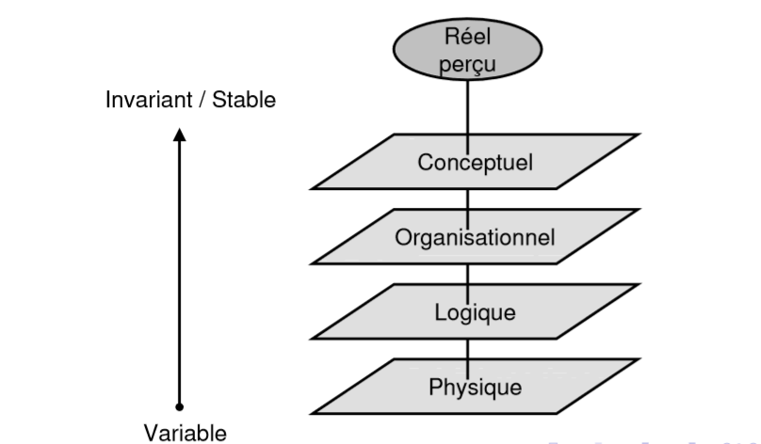

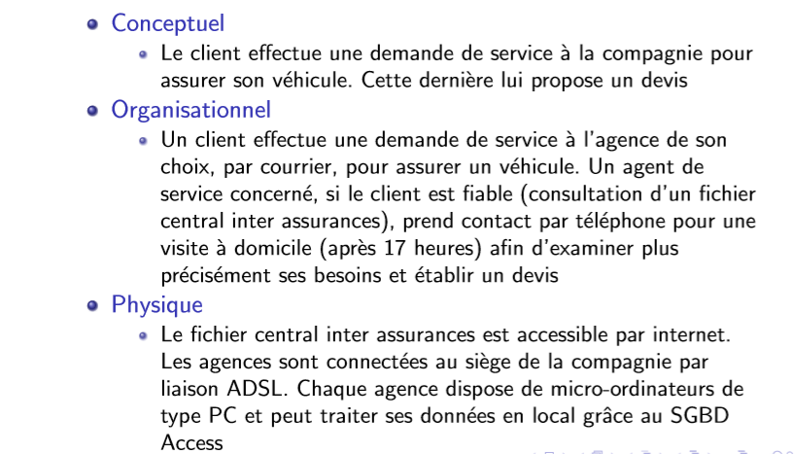

1. **CLARIFICATION DU NIVEAU D’ABSTRACTION D’UN SI**

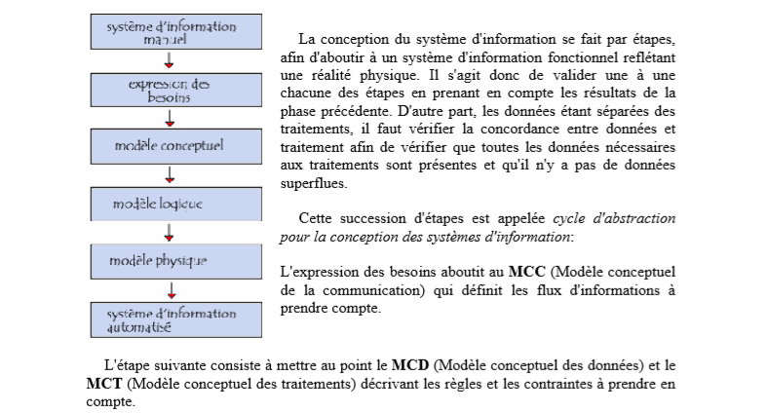

Le model organisationnel consiste définir le MLD (Model logique des donnes) qui représente un choix logiciel pour le système d’information et le MOT (Model organisationnel des traitements) décrivant les contraintes dues l’environnement (organisationnel, spatial et temporel). Enfin, le model physique reflet un choix matériel pour le système d’information.

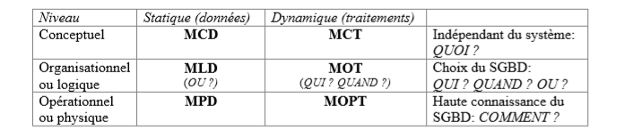

1. **SPECIFIER LE MCD, MOD, MCT, MOT, MLD**

